Группа КС-0508
Дисциплина: КОМПЬЮТЕРНЫЕ ТЕХНОЛОГИИ ПРОЕКТИРОВАНИЯ
Дата занятия 11.11.2020 (1 подгруппа) и 12.11.2020 (2 подгруппа)
Тема занятия: «Построение криволинейных объектов»
Цель занятия: Изучить команды программы AutoCAD, используемые для выполнения машиностроительного чертежа в двухмерном изображении.
Рассматриваемые вопросы:
- Построение криволинейных объектов в AutoCAD;
- Команды построения окружности.

Практическая работа № 6
«Построение криволинейных объектов» Часть 1.

Используемые инструменты команды: линия, окружность, объектные привязки.
Инструкции по выполнению:
Пример 1. Построение окружности по центру и радиусу
Постройте окружность по центру и радиусу (рис. 1).
Запустите команду ОКРУЖНОСТЬ, вызвав ее из падающего меню Рисование > ОКРУЖНОСТЬ или щелкнув мышью по пиктограмме ОКРУЖНОСТЬ на панели инструментов Рисование.
Ответьте на запросы:
_ ОКРУЖНОСТЬ
50,50 — точка центра окружности
30 — радиус окружности
Рис. 1. Построение окружности по центру и радиусу

Пример 2. Построение окружности по двум точкам диаметра
Постройте окружность по двум точкам диаметра (рис. 2).
Запустите команду ОКРУЖНОСТЬ, вызвав ее из падающего меню Рисование > ОКРУЖНОСТЬ или щелкнув мышью по пиктограмме ОКРУЖНОСТЬ на панели инструментов Рисование.
Ответьте на запросы:
_ ОКРУЖНОСТЬ
2Т — переход в режим построения окружности по двум точкам"
Укажите координаты первой точки: 50,80—точка 1
Укажите координаты второй точки: 50,20 — точка 2

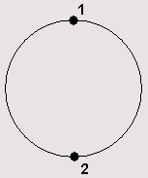
Рис. 2. Построение окружности по двум точкам диаметра

Пример 3. Построение окружности по трем точкам
Постройте окружность по трем точкам (рис. 3).
Запустите команду ОКРУЖНОСТЬ, вызвав ее из падающего меню Рисование > ОКРУЖНОСТЬ или щелкнув мышью по пиктограмме ОКРУЖНОСТЬ на панели инструментов Рисование.
Ответьте на запросы:
_ ОКРУЖНОСТЬ
3Т — переход в режим построения окружности по трем точкам
Укажите координаты первой точки: 50,80 —точка 1
Укажите координаты второй точки: 50,20—точка 2
Укажите координаты третей точки: 20,50—точка З

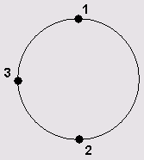

Рис. 3. Построение окружности по трем точкам

Пример 4. Построение окружности, касательной двум примитивам
Постройте несколько изображенных пунктирной линией вариантов окружности, касательной отрезку и окружности (рис. 4).
Выполните вспомогательное построение Рисунок 4 (сплошные линии)

Запустите команду ОКРУЖНОСТЬ, вызвав ее из падающего меню Рисование > ОКРУЖНОСТЬ или щелкнув мышью по пиктограмме ОКРУЖНОСТЬ на панели инструментов Рисование.
Ответьте на запросы:
_ ОКРУЖНОСТЬ
ККР — переход в режим построения окружности по двум касательным и радиусу
Укажите кликом мыши первую точку касания: — точка 1
Укажите кликом мыши вторую точку касания: — точка 2
Укажите радиус новой окружности: 15 — радиус касательной окружности
Местоположение строящейся окружности зависит от того, в каком месте указываются точка 1, принадлежащая большей окружности, и точка 2, принадлежащая отрезку.

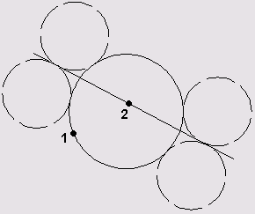

Рис. 4. Построение окружности, касательной двум примитивам

Пример 5. Построение окружности, касательной двум другим окружностям
Постройте два варианта окружности, изображенные пунктирной линией, касательной двум другим окружностям (рис. 5).
Выполните вспомогательное построение Рисунок 5 (сплошные линии) Радиус большой окружности – 50, радиус маленькой окружности 30

Запустите команду ОКРУЖНОСТЬ, вызвав ее из падающего меню Рисование > ОКРУЖНОСТЬ или щелкнув мышью по пиктограмме ОКРУЖНОСТЬ на панели инструментов Рисование.
Ответьте на запросы:
_ ОКРУЖНОСТЬ
ККР — переход в режим построения окружности по двум касательным и радиусу
Укажите кликом мыши первую точку касания: — точка 1
Укажите кликом мыши вторую точку касания: — точка 2
Укажите радиус новой окружности: 20— радиус касательной окружности
Если построение не получается, это зависит от положения маленькой окружности, попробуйте изменить радиус касательной окружности в большую или меньшую сторону.
Местоположение строящейся окружности зависит от того, в каком месте указываются точки 1 и 2.

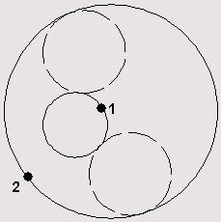

Рис. 5. Построение окружности, касательной двум другим окружностям

Пример 6. Построение окружности, касательной прямой
Постройте окружность, касательную по центру и радиусу, изображенную пунктирной линией (рис. 6).
Выполните вспомогательное построение Рисунок 6 (сплошная линия и отдельно стоящая точка (узел))
При указании центра и радиуса используйте объектную привязку.

Запустите команду ОКРУЖНОСТЬ, вызвав ее из падающего меню Рисование > ОКРУЖНОСТЬ или щелкнув мышью по пиктограмме ОКРУЖНОСТЬ на панели инструментов Рисование.
Ответьте на запросы:
_ ОКРУЖНОСТЬ
Укажите точку центра окружности с объектной привязкой к узлу (точке).
Радиус окружности с объектной привязкой к точке касания (к нормали или перпендикуляру)

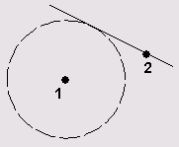

Рис. 6. Построение окружности, касательной прямой

Пример 7. Построение окружности по двум точкам диаметра, лежащим на концах отрезка
Постройте окружность, изображенную пунктирной линией, по двум точкам диаметра (рис. 7).
Выполните вспомогательное построение Рисунок 7 (сплошные линии, длиной 50х25х50 под углом 90 градусов)
При указании точек используйте объектную привязку (к середине).
Запустите команду ОКРУЖНОСТЬ, вызвав ее из падающего меню Рисование > ОКРУЖНОСТЬ или щелкнув мышью по пиктограмме ОКРУЖНОСТЬ на панели инструментов Рисование.
Ответьте на запросы:
_ ОКРУЖНОСТЬ
2Т — переход в режим построения окружности по двум точкам
Укажите первую точку, привязка к середине — точка 1
Укажите вторую точку, привязка к середине — точка 2

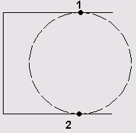

Рис. 7. Построение окружности по двум точкам диаметра, лежащим на концах отрезка

Пример 8. Построение концентрической окружности
Постройте концентрическую окружность, изображенную пунктирной линией, по центру и радиусу (рис. 8). При указании центра используйте объектную привязку (к центру).
Выполните вспомогательное построение Рисунок 7 (сплошные линии, длиной 50х40х50 под углом 90 градусов и окружность с привязкой к конечным точкам )

Запустите команду ОКРУЖНОСТЬ, вызвав ее из падающего меню Рисование > ОКРУЖНОСТЬ или щелкнув мышью по пиктограмме ОКРУЖНОСТЬ на панели инструментов Рисование.
Ответьте на запросы:
_ ОКРУЖНОСТЬ
— точка центра окружности с объектной привязкой к центру уже имеющейся окружности
Укажите радиус окружности: 15 — радиус окружности

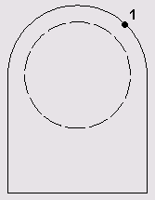

Рис. 8. Построение концентрической окружности

Вопросы:
- Что относится к линейным объектам построения?
- Что относится к криволинейным объектам построения?
- Какие объектные привязки вы использовали в данной работе?

Литература:
- Кондратьева, Т. М. Инженерная и компьютерная графика. [Электронный ресурс]: учебное пособие / Т. М. Кондратьева, Т. В. Митина, М. В. Царева.— М.: Московский государственный строительный университет, Ай Пи Эр Медиа, ЭБС АСВ, 2016. — 290 c.— Режим доступа: http://www.iprbookshop.ru/42898.html
- Жарков Н.В., Финков М.В. AutoCAD 2017. [Текст] Полное руководство. - СПб: Наука и Техника, 2017. – 624 с.:ил. (+DVD виртуальный)

Форма выполнения задания:
- Изучить материал лекционного занятия «Построение объектов»;
- Выполнить практическую работу № 6 в системе AutoCAD.
- Выполнять скрин экрана, после каждого этапа работы.
- Ответить письменно на вопросы в конце работы.
- Сделать архив (изображения выполненных упражнений и ответы на вопросы)

Срок выполнения задания: выполненное задание представить для проверки в срок до 13.11.2020 года через сайт collegenggti.ru.

Внимание!!! При отправке задания строго следуйте размещенной на сайте инструкции.

